Trabajo práctico Nº3

**Comportamiento Térmico de Capacitores y**

**Resistencias**

**Materia:** Tecnología Electrónica

**Profesor:** González Dondo, Diego

**Integrantes:**

Schamun Lucas Gabriel, 62378  
Ponce Nicolás, 64725

**Curso:** 5R2

**Medición de la variación de la capacidad y la resistencia debidos a cambios de temperatura de operación.**

Para las mediciones de las variaciones de las resistencias y capacitores se utilizo un metodo de medicion indirecto. Este consiste en medir la frecuencia de oscilacion en funcion de la temperatura dejando alguno de los elementos a temperatura constante y sometiendo a otro a saltos térmicos controlados.

Circuito utilizado:



La frecuencia de oscilación está determinada por:

$$f_{0}=\frac{1}{2,2RC}$$

Donde:

$f_{0}$: Frecuencia de oscilación

$R$: Valor de resistencia

$C$: Valor de capacidad

La primera experiencia se realizó manteniendo la temperatura de capacitor constante y se aplicaron saltos de temperatura a distintos tipos de tecnologías de resistencias.

Las resistencias utilizadas fueron:

* 100kΩ Cerámico
* 820kΩ metalfilm
* 22Ω potencia

Se montó el circuito propuesto para tal experiencia y se obtuvieron los siguientes resultados:

**Resistencia de carbón:** 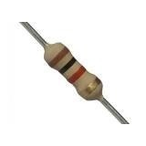



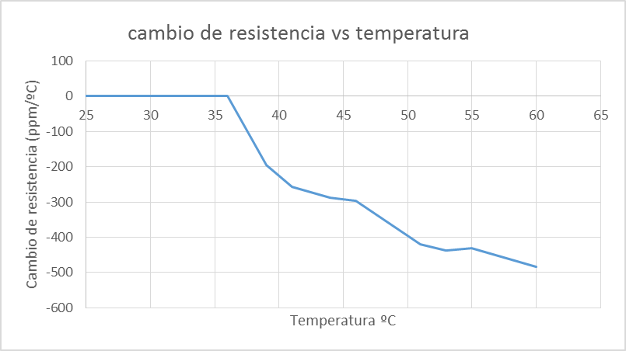

**Resistencia metal-film:**

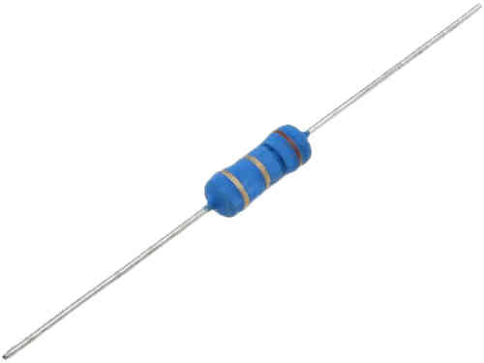



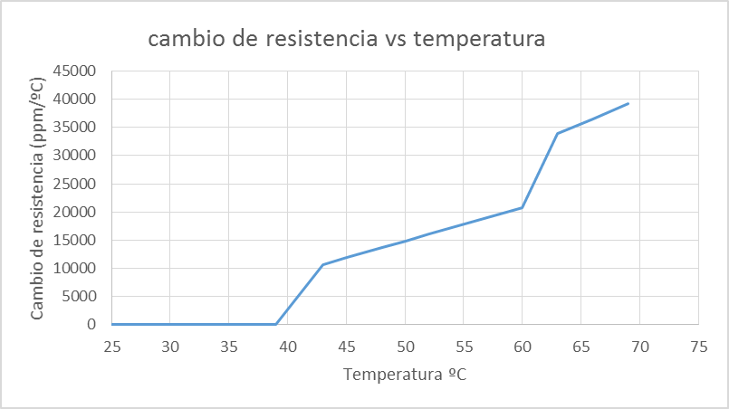

**Resistencia de potencia:**

Para esta experiencia no se utilizó el método indirecto ya que el bajo valor de la resistencia impide que funcione correctamente el oscilador. Por este motivo se sometió el dispositivo a saltos de temperatura y se midió su resistividad con un multímetro.

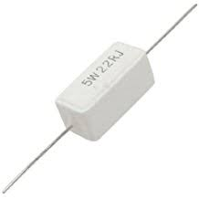



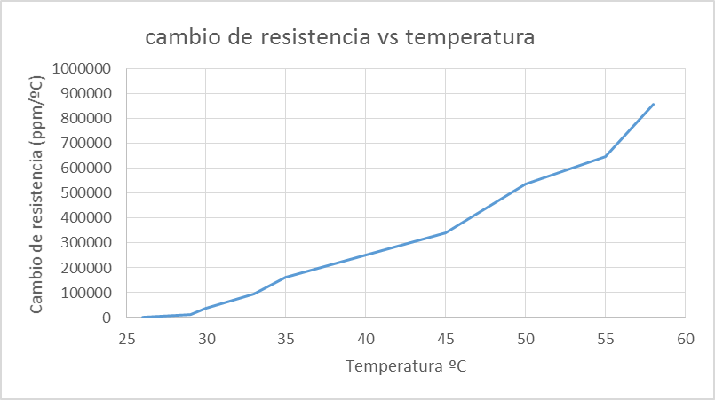

Luego se realizó manteniendo la temperatura de una resistencia de 100KΩ constante y se aplicaron saltos de temperatura a distintos tipos de tecnologías de capaciores.

Los capacitores utilizados fueron:

* Capacitor de polyester de 100pF
* Capacitor de cerámico de 10nF
* Capacitor de micaplate de 3,9nF

Se montó el circuito propuesto para tal experiencia y se obtuvieron los siguientes resultados:

**Capacitor de polyester:**

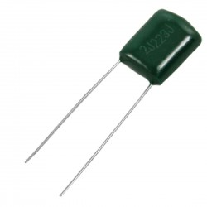



**Capacitor de cerámico:**

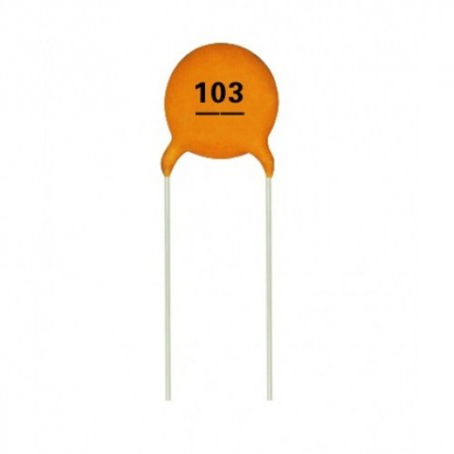



**Capacitor de Mica plate:**

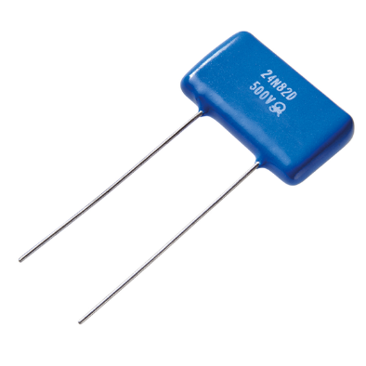



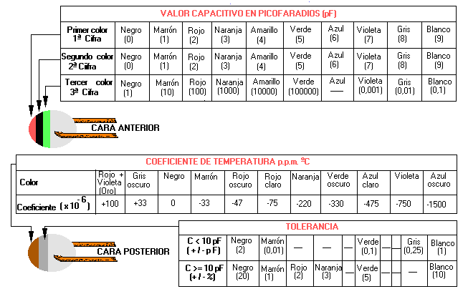

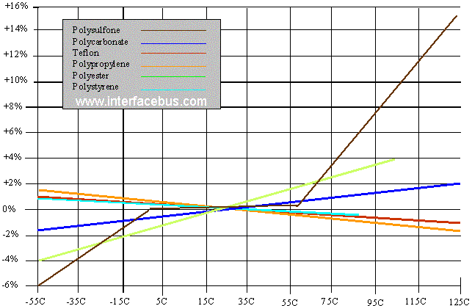

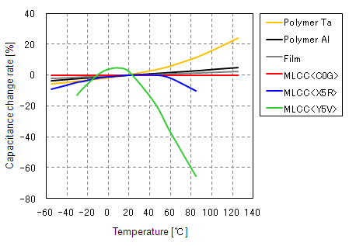

**Ejercicios sobre los efectos en circuitos a causa de los cambios de valores de los componentes:**

**Amplificador operacional:**

En el siguiente circuito determinar el voltaje final de salida para una temperatura de 100 °C si el valor a 25°C es el indicado para R y amplificación.



La resistencia resultante con el cambio de temperatura viene dada por:

$$R_{f}=\frac{R_{i} {CT}_{r}∆T}{{10}^{6}}+R_{i}$$

Valores de resistencias a 100ºC ( ΔT=75ºC)

* R1: 99 Ω 101,227 Ω
* R2:1 Ω1,015 Ω
* R3:498 Ω501,735 Ω
* R4: 2 Ω2,06 Ω

El voltaje de salida viene dado por

$$V_{o}=5*\left(\frac{R_{4}}{R_{3}+R_{4}}\right)\left(1+\frac{R_{1}}{R_{2}}\right)=2,06V$$

Se sabe que el valor de la tensión de salida era de 2V para una temperatura de 25ºC. Por consecuencia al cambio de valores en los componentes tenemos una variación del 3% en la tensión de salida

En el circuito anterior ¿Cuál será la banda de error en la amplificación si las resistencias presentan una tolerancia del 10 %? Expresar en +/- %.

La variación de voltaje en la salida viene dado por el diferencial total:

$${∆V}_{o}=5 ( \frac{R_{1}R_{4}{∆R}_{2}}{\left(R_{3}+R_{4}\right){R_{2}}^{2}}+\frac{R_{4}{∆R}_{1}}{\left(R_{3}+R_{4}\right)R_{2}}+ \frac{R_{3}{∆R}_{4}}{{\left(R_{3}+R_{4}\right)}^{2}}\left(1+\frac{R_{1}}{R_{2}}\right)+\left(1+\frac{R_{1}}{R_{2}}\right)R_{4}\frac{{∆R}_{3}}{{R_{3}}^{2}} )$$

Realizando el cálculo teniendo en cuenta las tolerancias del 10% obtenemos una ΔVo= ±0,62V  
Es equivalente a un error= ±30%

**Oscilador:**



Se pretende construir un oscilador RC, como el de la figura, donde el capacitor tiene un

CTC = - 0,05 [ %/°C], y su tolerancia es de 10 %, el resistor presenta un CTR = 200 ppm/°C y

una tolerancia de 5 %.

Determinar la banda de frecuencia de oscilación teniendo en cuenta las tolerancias de los componentes. Luego determinar la frecuencia de oscilación sin tener en cuenta las tolerancias para una a 75°C si los valores presentados son para 25°C.

Frecuencia mínima y máxima debido a las tolerancias:

$$f_{min}=\frac{1}{\left(R+0,1R\right)(C+0,05C)}=865,8 Hz$$

$$f_{max}=\frac{1}{\left(R-0,1R\right)(C-0,05C)}=1169,59 Hz$$

Valores de capacitancia y resistencia debido a cambios de temperatura:

$$C_{f}=\frac{CT_{C}C_{i}∆T}{100}+C_{i}=975nF$$

$$R_{f}=\frac{CT_{R}R_{i}∆T}{100}+R_{i}=110Ω$$

Entonces la frecuencia de oscilación será:

$$f_{max}=1015,46 Hz$$

**Conclusión**

En el presente informe se comprobó la influencia que tiene la temperatura en la variación de la frecuencia de capacitores y resistencia, con diferentes tecnologías. Así como también, se evaluó el efecto de las tolerancias en dichos componentes.

En el caso del análisis de las resistencias, para la tecnología de carbón, al aumentar la temperatura, fue el único material en el que se obtuvo una pendiente negativa en la gráfica, luego para las resistencias de metal-film y la de potencia, la pendiente resultó positiva.

Luego para los capacitores, la gráfica para el capacitor de polyester fue la única con pendiente positiva, y la variación con respecto a la temperatura fue menor en comparación con los capacitores de cerámico y metal film.